Муниципальное бюджетное общеобразовательное учреждение
средняя общеобразовательная школа № 4

Проект
Изготовление нарядного платья,
декорированного в технике прорезной аппликации

Выполнил: Чаднова Анастасия
учащаяся 10-А класса, МБОУ СОШ № 4
Руководитель: Белоконная Е.Н.,
учитель технологии МБОУ СОШ № 4

Челябинск 2014

Оглавление
Оглавление 2
Исследовательский этап 3
Введение 3
Искусство аппликации 4
Техники выполнения различных видов аппликаций 5
Описание внешнего вида модели 6
Обоснование выбора материала 6
Конструкторский этап 7
Конструирование и техническое моделирование 7
Снятие мерок. Построение чертежа основы 7
Техническое моделирование 8
Технологический этап 10
Раскрой изделия 10
Технологическая последовательность изготовления платья 11
Технологическая карта обработки горловины косой бейкой 12
Экономический и экологический анализ 13
Заключительный этап 14
Список литературы 15
Приложения 16
Искусство аппликации 16
Виды аппликаций 17
Эскиз модели 18
Конфекционная карта 19
Базовый чертеж платья 20
Приемы моделирования 21
Детали кроя 22
Экспериментальная раскладка 23
Технологическая последовательность изготовления прорезной аппликации 24
Фото моей модели 25

Исследовательский этап

Введение

Меня зовут Чаднова Анастасия, я учусь в общеобразовательной школе № 4 в 10-ом классе. Я люблю рукодельничать: шить, вышивать, вязать. Один из самых любимых мною школьных предметов – это уроки технологии. Сейчас я учусь в 10 классе, и в этом году я вновь решила поучаствовать в олимпиаде по моему любимому предмету. Для участия в олимпиаде, я решила изготовить необычную, эксклюзивную и запоминающуюся вещь.
В начальной школе я очень любила заниматься аппликацией – выполнять декоративные картины, используя для этого различные материалы: бумагу, кожу, растительные материалы и т.д. В старшей школе я познакомилась с технологией выполнения аппликации на ткани и даже украсила несколько вещей забавными картинками из ткани. Но раньше я делала лишь небольшие по размеру аппликации, а можно ли декорировать в технике аппликации крупную деталь (например: перед платья)? Какие ткани и прикладные материалы следует выбрать для подобной работы? Какую именно технику аппликации применить? Для декорирования, каких предметов обихода используется аппликация? На все эти вопросы мне и предстоит найти ответы.
Цель моего творческого проекта – изготовление нарядного платья, декорированного в технике аппликации по ткани.
Для достижения поставленной цели мне необходимо решить следующие задачи:
- Исследовательская – изучить историю появления техники аппликации, изучить различные технологии выполнения аппликаций, выбрать подходящий рисунок, изучить свойства тканей и выбрать наиболее подходящие для выполнения аппликации.
- Художественная – зарисовать эскиз модели, выбрать эскизы аппликации.
- Конструкторская – из известных мне конструкторских систем выбрать те, которые подходили бы для построения чертежа моего изделия. Построить чертежи по индивидуальным меркам. Выбрать методы моделирования, смоделировать и изготовить выкройку изделия.
- Технологическая – выбрать технологические методы обработки швейного изделия и декорирующих элементов, изготовить платье и украшения для него, оценить себестоимость костюма.
- Презентация коллекции – написать пояснительную записку и представить получившуюся модель на суд жюри.

Искусство аппликации
Прежде, чем приступить к выполнению проекта, мне необходимо было узнать как можно больше о технике выполнения аппликации, истории ее появления, и традициях. Используя доступную мне литературу и интернет ресурсы, я начала изучение истории возникновения искусства аппликации [1,6].
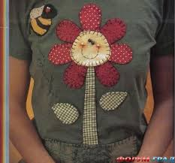
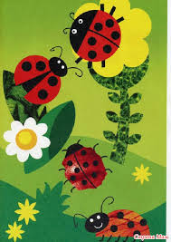
Аппликация — вырезание и наклеивание (нашивание) фигурок, узоров или целых картин из кусочков бумаги, ткани, кожи, растительных и прочих материалов на материал-основу (фон). Как правило, материалом-основой служат картон, плотная бумага, дерево. Аппликация связана с познавательной деятельностью, и огромное влияние оказывает на развитие умственных и творческих способностей детей. Аппликация из ткани — это разновидность вышивки. Аппликация на ткани как вид искусства появилась давно. Возможно, первым толчком к появлению аппликации явилась необходимость сшивать шкуры для одежды, и первый стежок подсказал человеку, что им можно не только соединять детали одежды, но и украсить ее. Детали, выкроенные из этих материалов, стали прикреплять к одежде. Так появилась аппликация. Сюжетом становились животные, птицы, сами люди, фантастические чудовища, красивые цветы и растения, сцены охоты и повседневной жизни. Ещё в средневековье аппликацию по ткани использовали в ремонте текстиля и кожи. Вначале с помощью кусочков ткани рачительные хозяйки закрывали дыры на одежде своих детей и мужей, накладывая на них латки. Потом, творчески настроенные женщины заметили, что, если грамотно расположить лоскуты на месте заплатки, то получается даже красиво! А это значит, что старую одежду можно не просто штопать и латать. Можно продлить ей «светскую» жизнь, спрятав дыры под красивые лоскутные композиции! Так, на разорванные брючные «коленки» стали нашивать не бесформенные кусочки ткани, а аккуратно подобранные ромбы и квадраты. А впоследствии, там появились латки в виде футбольных мячей и корабликов. А одежду девочек стали специально украшать аппликациями в виде цветочков и бабочек просто для украшения, не дожидаясь на них прорех. Настало время, когда аппликацию по ткани стали применять везде. Её можно встретить не только в одежде, но и в интерьере. Она появилась на шторах, на мебельных чехлах, на прикроватных ковриках и детских одеялах. Сегодня, в общем-то, ничего не изменилось. Мы, так же как и сто лет назад штопаем штаны наших детей, накладывая на них фигурные латки. Мы украшаем праздничные платья наших дочек цветочной аппликацией. Облагораживаем затёртые рукава на пиджаках наших мужей замшевыми овалами. Более того, это теперь модно!
Техника тканевой аппликации заключается в создании орнаментов или рисунков путём закрепления кусочков ткани на тканевом фоне. Кусочки можно приклеить или пришить. Интересно, что аппликация может быть предметной, декоративной и сюжетной; одноцветной или многоцветной.
Существует несколько технологий выполнения тканевых аппликаций: прямая и обратная аппликация.
Прямая аппликация – это пришивание фрагмента рисунка, вырезанного из ткани по его контуру поверх фона.
Обратная аппликация (или еще ее называют прорезная аппликация) – это пришивание фрагмента рисунка, вырезанного из ткани под фоном, на котором прорезана ткань по контуру выбранного рисунка (см. прилож.1, 2).

Техники выполнения различных видов аппликаций
Прямая аппликация: (один из способов) начать работу над аппликацией необходимо с эскиза. Рисунок должен быть простым, без лишних элементов. Не стоит забывать, что из отдельных кусочков ткани нужно будет собрать картинку. Далее подбираем необходимые ткани для будущей аппликации. Использовать можно любую ткань, подойдут также кожа и фетр. Лоскуток, предназначенный для аппликации лучше продублировать серпянкой или флизилином для предотвращения срезов от осыпания. Перевести рисунок на изнаночную сторону, наложить эту ткань на лицевую сторону основной ткани и приметать. Проложить мелкую зигзагообразную строчку по контуру рисунка. Срезать аппликационную ткань по краям близко к строчке. Затем ещё раз проложить плотный валик зигзагообразной строчки по контуру рисунка.
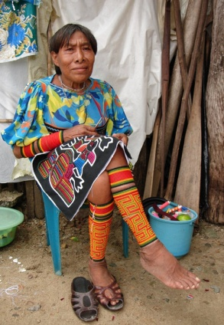
Обратная аппликация: сложить два и более слоя ткани вместе лицом вверх и сметать. На верхний слой ткани перевести необходимый рисунок или узор. Проложить мелкую зигзагообразную строчку по контуру рисунка. Затем, вооружившись маникюрными ножницами аккуратно вырезать верхний слой ткани, стараясь не повредить строчку. Чтобы закрепить отстроченный контур рисунка, по нему прокладывается плотный валик зигзагообразного шва. Прорезная аппликация замечательно украшает одежду из плотных тканей. Благодаря вырезанию, контурная вышивка открывает замечательные нижние цвета, подобранные в тон основной ткани или в интересном сочетании с ней. Подыскивая информацию о технике прорезной аппликации, я наткнулась на интересный факт. Оказывается: живет на маленьких островах Карибского моря индейское племя Куна, мастерицы из этого племени создают настоящие шедевры, ничего не подозревая о развитии лоскутного шитья, они исполняют работы, которые называют молы Кунов. Молы – это украшения женской одежды, сшитые вручную из кусочков однотонной ткани, в технике прорезной аппликации используя три, четыре и даже больше слоев ткани. Выглядят их работы просто потрясающе, на них изображены различные орнаменты, замысловатые животные, птицы или морские обитатели
В своём изделии я решила применить оба вида аппликации: прорезную для декорирования переда платья, а прямую – для создания яркого отделочного мотива.

Описание внешнего вида модели

После освоения различных техник аппликации из ткани, я приступила к разработке эскиза своей будущей модели. Моё изделие – это платье прилегающего силуэта, длиной до колена, слегка расклешенное книзу, без рукавов. В средний срез спинки втачана молния. Перед платья декорирован в технике прорезной аппликации, рисунок – цветочные мотивы. Горловина и проймы рукавов обработаны окантовкой. Цветовое решение моего платья – черное на белом, именно в таком сочетании прорезная аппликация выглядит наиболее ярко. Кроме этого, я украсила свое изделие отделочным мотивом, выполненным в технике прямой аппликации. Эскиз платья представлен в приложениях (см. прилож.3)

Обоснование выбора материала

Для изготовления своего наряда я использовала ткани из натурального волокна: хлопка. Для платья я выбрала х/б ткань с легким стрейч-эффектом черного цвета. Такой материал за счет своих физико-мехнических и гигиенических свойств, позволяет изделию быть комфортным в носке, а также достичь нужной степени прилегания не стесняя движений. Кроме этого, выбранный мною материал обладает невысокой степенью осыпаемости, что немаловажно для выполнения прорезной аппликации. Для нижнего слоя переда я также подобрала х/б ткань белого цвета. Конфекционная карта материалов представлена в приложениях (см. прилож.4).

Конструкторский этап

Конструирование и техническое моделирование

Снятие мерок. Построение чертежа основы
Для своей модели я выбрала классическую основу платья с втачным рукавом
Мерки, необходимые для построения чертежа основы с втачным рукавом:
Сш – полуобхват шеи Ди – длина изделия
Сг – полуобхват груди Дп – длина плеча
Ст – полуобхват талии Цг –межцентровое расстояние
Дтс – длин талии спинки
Прибавки на свободу облегания:
Пг – прибавка на свободу облегания по линии груди = 6-7 см
Мои мерки:
Сш = 16,5 см Ди = 70 см
Сг = 48 см Дп = 13 см
Ст = 39 см Цг = 20 см
Сб = 50 см
Дтс = 41 см
После проведения технологических исследований и эскизного этапа, я приступила непосредственно к конструированию и изготовлению выкроек для своего платья. Построила чертеж основы платья с втачным рукавом по индивидуальным меркам, используя учебную и специальную литературу [2,3,4].

Последовательность построения чертежа основы платья
№  п/п | Отрезок | Последовательность  построения | Расчетная  формула | Расчет  на меня
1 | 2 | 3 | 4 | 5
1 | АН | Построение сетки чертежа  Линия середины спины от т.А ↓ - т.Н | АН = Д и | 70 см
2 | АВ | Линия шеи от т.А → т.В | АВ = Сг + 4 | 44+4 = 48см
3 | НН₁ | Линия низа от т.Н → НН ₁ = т.Н₁ | НН₁ = АВ | 48 см
4 | ВН₁ | Линия середины переда | АН = ВН₁ | 70 см
5 | АТ | Линия талии от т.А ↓ - т.Т | АТ = Дтс | 36 см
6 | ТТ₁ | ║ с ВН₁ – тТ₁ (ТТ₁ – линия талии) | построение
7 | АГ | Глубина проймы от т.А ↓ - т.Г | АГ = Сг : 3 + 5 | 44 : 3 + 5 = 19,5 см
8 | ГГ₁ | Линия груди - ║ с ВН₁ = Г₁ | построение
9 | ГС | Ширина спинки от т.Г → т.С | ГС = Сг : 3 + 3 | 44 : 3 + 3 = 17,5 см
10 | СП | Ширина проймы от т.С → т.П | СП = Сг : 4 | 44 : 4 = 11 см
11 | т.С₁ и т.П₁ | Из т.С и т.П к линии шеи – т.С₁ и т.П₁ | построение
12 | т.К | Линия бокового среза СП : 2 – т.К |  | 11 : 2 = 5,5 см
13 | т.Н₂ и т.Т₂ | Из т.К ↓ - т.Н₂ и т.Т₂ | построение
14 | АР | Построении спинки  ширина ростка из т.А → т.Р | АР = Сш : 3 + 0,5 см | 16,5 : 3 + 0,5 = 6 см
15 | Р, т.2 | Высота ростка от т.Р↑2 см - т.2.  Оформить линию ростка по т.А и т.2 плавной линией | т.Р, т.2 = 1/3 АР | 6 : 3 = 2 см
16 | С1, т.2* | Скос плеча спинки от С₁ ↓ - т.2* | 1,5 – 2,5 см | 2 см
17 | т.14,5 | Длина плеча спинки т.2 и т.2* соединяют и откладывают отрезок | Дп + 1,5 см (вытачка) | 13 + 1,5 = 14,5 см
18 |  | Оформление плечевой вытачки от т.2 → по плечу 4 см, затем 1,5 см (раствор вытачки). Длина вытачки 6-7см. Вытачку оформляют. | Построение
19 |  | Вспомогательные точки для оформления проймы. СС₁ делят на 4 части (*), из т.С проводят биссектрису, на ней откладывают ¼ шир. Проймы (СП) → т.2,5 |  | 11 : 4 = 2,5
20 |  | Оформление проймы: т.14,5, нижнюю *, т.2,5 и т.К соединить плавной кривой | построение
21 | Т₂К  Т₂Н₂ | Боковой срез. От т.Т₂ ← 2,5 см на вытачку и соединить с т.К прямой линией. Т.Т₂ и т.Н₂ соединить плавной выпуклой линией | построение
22 |  | вытачка по линии талии ГС : 2 и из этой точки ┴ до линии низа, от т.Г ↓ 3-4 см, от линии бёдер ↑ 4-5 см, по линии талии ↔ по 1,5 см. Вытачку оформить | построение
23 | Г₁В₁ | Построение полочки  Высшая т. Горловины от т.Г₁ ↑ - В₁, от В₁ ← линия ║ линии шеи | построение
24 | В₁В₂ | Ширина горловины от т.В₁ ← т.В₂ | В₁В₂ = Сш : 3 + 0,5 см | 16,5 : 3 + 0,5 = 6 см
25 |  | Глубина горловины. От т.В ↓ 3,5 см, т.В₂ и т.3,5 соединить и на середине этого отрезка отложить ← 1,5 см, т.В₂, т.1,5 и т.3,5 соединить | построение
26 |  | Вспомогательная линия для построения плеча  В₂ соединить с верхней * - СС₁
27 | В₂т.4 | От В2 ← отложить 1/3 Дп – т.4 | В₂т.4 = Дп : 3 | 13 : 3 ≈ 4см
28 | Г₁Г₂ | Центр груди. От т.Г₁ ← т.Г₂ | Г₁Г₂ – Цг : 2 | 18 : 2 = 9 см
29 |  | Плечевая (нагрудная) вытачка эт.4 и т.Г₂ соединить. От т.4 ← отложить 1/8Сг – т.5,5.  Т.5,5 соединить с т.Г₂. Уровнять обе стороны вытачки. | Сг : 8 | 44 : 8 = 5,5
30 |  | Длина плеча полочки от вытачки. От т.5,5 ← отложить Дп – 4 см – т.9 | Дп – 4см | 13 – 4 = 9 см
31 |  | Вспомогательные точки для оформления проймы: ПП₁ разделить на 4 части (*).  Из т.П провести биссектрису, и отложить 2 см – т.2 | построение
32 |  | Скос плеча полочки. Т.9 соединить с нижней * отрезка ПП₁ и на этой линии ↓ отложить 1,5 см – т.1,5  т.1,5 соединить с концом второй стороны вытачки | построение
33 |  | Оформление проймы.  Вспомогательную линию от т.1,5 до нижней * разделить пополам, сделать прогиб 0,5 см. Пройму оформить линией ч/з т.1,5; т.0,5; т.2; т.К | построение
34 |  | Боковой срез. От т.Т₂ → 2,5 см на вытачку и соединить с т.К, т.2,5 и т.Н₂ соединить плавной выпуклой линией | построение
35 |  | Талиевая вытачка.  От т.Г2 ↓ до линии низа. От линии груди ↓ 3-4 см. От линии бёдер ↑ 4-5 см по линии талии ↔ по 2 см. Оформить вытачку. | Построение

Базовый чертеж в М ¼ представлен в приложениях (см. прилож.5).

Техническое моделирование
В чертеж основы платья я внесла следующие изменения: на переде платья перенесла нагрудную вытачку в боковой срез, талиевые вытачки переда я не учитывала, их величину я распределила в боковые вытачки и средний срез спинки. На чертеже спинки я выполнила отвод среднего среза, для придания силуэту прилегания. Талиевые вытачки спинки оставила без изменений. Боковые срезы переда и спинки от линии бедер до низа расклешила. Методы моделирования моего изделия представлены в приложениях (см. прилож.6 ).
Выполнив моделирование чертежа, я занялась изготовление выкройки. Разрезала чертеж и подготовила выкройку к раскрою: подписала детали их количество, названия срезов, припуски на швы, указала направление нити основы (см. прилож.7).

Технологический этап

Раскрой изделия
Последовательность выполнения операций при раскладке выкройки на ткань:
- Ткань сложить «книжкой» изнаночной стороной вверх, кромка к кромке и проутюжить.
- При необходимости, если ткань скользит, сколоть её булавками.
- Разложить на ткань выкройки крупных деталей: верхние части лифы, детали средней части платья, детали нижней части платья и рукав.
- На оставшихся участках ткани разложить мелкие детали: обтачки, манжеты,.
- Детали выкроек приколоть к ткани булавками.
- Обвести детали выкроек по контуру остро отточенным мелом. Ширина обмеловки 1…2 мм.
- Нанести контрольные линии и точки, линии середины деталей.
- Штриховой линией, при помощи линейки, нанести необходимые линии припусков на швы.
Разрезание ткани. Раскрой изделия
- Раскрой изделия производят специальными портновскими ножницами.
- Детали выкройки можно отколоть, в случае если ткань скользит, необходимо следить, чтобы не произошло сдвига слоев ткани.
- Детали выкраивают по второй штриховой линии с учетом припусков на швы. В местах контрольных точек делают рассечки на 1\3 припуска.
- К первой примерке выкраивают только крупные детали: перед, спинку. Мелкие детали выкраивают после проведения примерки на фигуре, когда уточнены их размеры.
Раскрой платья выполнялся по вышеизложенным правилам.[4,5]. Экспериментальная раскладка представлена в приложениях (см. прилож.8).
Инструменты и приспособления
Инструменты для ручных работ: портновские ножницы, булавки, швейные иглы, нитки, мел, распарыватель.
Инструменты для машинных работ: пром. Швейная машина 1022 кл., бытовая швейная машина «brother», оверлок 51 кл.
Оборудование для ВТО: утюг с отпаривателем, проутюжельник.
Инструкция по охране труда
Привести в порядок рабочее место, убедиться в его готовности к началу работы.
  - Убедиться в исправности машины на холостом ходу.
  - Проверить надежность крепления съемных частей машины.
2. Требования безопасности во время работы:
  - Заправку ниток, замену иглы производить при выключенном электродвигателе.
  - Не допускать работы машины при опущенной прижимной лапке, если под неё не подложена ткань.
  - Прокладывая строчку, изделие придерживать двумя руками по обе стороны от иглы во избежание попадания пальцев под иглу.
  - Не работать на машине, если шпульный колпачок не зафиксирован на месте.
  - Не наклоняться низко к машине во избежание захвата волос и удара нитепритягивателя.
  - Удалять мусор из приводного механизма при отключенном двигателе.
  - Не тормозить рукой маховое колесо.
  - Не разбрасывать инструменты и приспособления.
  - Отключить машину при появлении неисправности, поставить об этом в известность.
3. Требования безопасности по окончании работы.
  - Выключить, вычистить и смазать машину.
  - Убрать инструменты и приспособления в отведенное место.

Технологическая последовательность изготовления платья

Перед технологическим этапом своей работы, я составила технологическую последовательность обработки, применимую конкретно к моей модели [5,6].
Заготовка переда: выполнение прорезной аппликации, настрачивание отделочного мотива:
Так как прорезная аппликация на моем изделии ассиметричная, я развернула выкройку переда, затем нарисовала рисунок аппликации и прорезала его.
Выкроенные детали переда (верхнюю и нижнюю) я сложила лицевой стороной вверх и сметала косыми стежками по всей поверхности, чтобы слои не смещались при настрачивании рисунка. Затем наложила бумажную выкройку с рисунком аппликации на ткань и при помощи портновского мелка перевела рисунок аппликации на перед платья.
По меловым линиям плотной зигзагообразной строчкой я выстрочила рисунок аппликации. Затем, используя маникюрные ножницы, я аккуратно прорезала рисунок между строчками. Готовую деталь я тщательно отутюжила.
Затем я изготовила отделочный мотив в технике прямой аппликации, используя яркие разноцветные лоскутки, и настрочила его зигзагообразной строчкой на перед платья. Плечевые и боковые срезы обметала на оверлоке (см. прилож. 9).
Заготовка спинки:
На деталях спинки стачала талиевые вытачки и заутюжила их к центру.
Средние срезы спинки обметала на оверлоке и стачала до метки, втачала в средний срез потайную молнию. Плечевые и боковые срезы обметала на оверлоке
Монтаж изделия:
Перед и спинку соединила по плечевым срезам, припуски разутюжила.
Горловину изделия обработала косой бейкой.
Проймы платья также обработала косой бейкой.
Стачала боковые швы, припуски разутюжила.
Обработала низ изделия швом вподгибку с открытым обметанным срезом.
Окончательная отделка:
- окончательная ВТО платья.

Технологическая карта обработки горловины косой бейкой
№  п/п | Описание операции | Графическое изображение | Оборудование,  инструменты,  приспособления
1. | Заготовить косые бейки: вырезать под углом 45° полоски шириной 3,5 см и заутюжить их вдоль лицевой стороной вверх |  | ножницы, утюг
2. | Заготовленные перед и спинку стачать по плечевым швам ш.ш. 1.5 см, припуски разутюжить |  | пром. Щв. Машина 1022 кл.,  утюг
3. | Заготовленную косую бейку приложить к горловине с изнанки приметать и пристрочить ш.ш. 0,5-0,7 см |  | пром. Щв. Машина 1022 кл.,
4. | Припуски заутюжить в сторону косой бейки |  | утюг
5. | Обогнуть окантовкой срезы, подогнуть открытый срез окантовки и приметать, закрывая шов притачивания |  | ручная игла, швейные нитки
6. | Проложить закрепляющую строчку на 0,1 см от подгиба |  | пром. Щв. Машина 1022 кл.,
7. | Короткие срезы окантовки отогнуть наизнанку горловины и закрепить ручными стежками |  | ручная игла, швейные нитки
8. | Готовую горловину отутюжить |  | утюг

Экономический и экологический анализ
Свое изделие я выполнила из натуральных х/б тканей, производство, которых не наносит вреда окружающей среде.
Для изготовления платья потребовалось:
Количество | Цена за единицу  продукции
Плательная х/б ткань черного цвета – 1,3 м | 350 рублей
Плательная х,б ткань белого цвета – 1 м | 300 рублей
Клеевая серпянка – 0,1 м | 70 рублей
Швейные нитки 3 бобины | 6 рублей

Итого сумма прямых затрат:
1,2х350 + 1х300 + 0,1х70 + 3х6 = 745 рублей
Мощность швейной машины с электрическим приводом 1 кВт и лампы 0,02 кВт.
Время, затраченное на пошив изделия – 40 часов.
Стоимость 1 кВт ч = 2,51 рублей.
Сумма косвенных затрат Сумма общих затрат:
(1 + 0,02) х 40 х 2,51 = 102,4 (рубля) 745 + 102,4 = 847,4 (рубля)

Заключительный этап

Я выполнила все поставленные задачи: изучила историю появления искусства аппликации, освоила различные техники выполнения аппликации на ткани: прямую и обратную. Опираясь на свои знания по материаловедению и практический опыт, подобрала подходящие для работы ткани. Зарисовала эскиз рисунка для аппликации, эскиз своей модели, построила чертеж основы по индивидуальным меркам, смоделировала его, изготовила выкройки. Пользуясь справочной литературой, составила технологическую последовательность обработки и изготовила свой наряд на имеющимся в школе швейном оборудовании.
Я достигла своей цели – доказала, что прорезную аппликацию можно выполнять на целой детали изделия, и украшенная таким образом вещь станет эксклюзивной и оригинальной.
Фотографии моего платья представлены в приложениях (см. прилож.10 ).
В процессе работы над своей моделью я углубила свои знания по материаловедению, конструированию, моделированию и изготовлению одежды.

Список литературы

- Галанова Т. Аппликация из ткани. Энциклопедия. Техника. Приемы. Изделия Издательство: АСТ-Пресс СКД Год: 2008
- Жданова Л.С. и др. «Одежда новая и обновленная». – Петрозаводск: Карелия, 1993
- Крупская Ю.В., Лебедева Н.И., Литикова Л.В., Н.В.Синица под ред. Симоненко В.Д. «Технология. Обслуживающий труд: 7 класс» учебник для учащихся общеобразовательных учреждений. – М.: «Вентана-Граф», 2008
- Синица Н.В, Табурчак О.В., Кожина О.А, под ред. Симоненко В.Д. «Технология. Обслуживающий труд: 7 класс» учебник для учащихся общеобразовательных учреждений – М.: «Вентана-Граф», 2008
- Е.Н. Юдина, М.А. Евтушенко, О.А. Иерусалимская «Шейте сами». М.: изд. Центр «культ.-информ.-пресс», 1992
- Интернет – ресурсы:
http://flowers.forum2x2.ru/t191-topic
http://magic-fabrics.pp.ua/origami-iz-tkani/tsvety-iz-tkani

Приложения
Приложение 1

Искусство аппликации
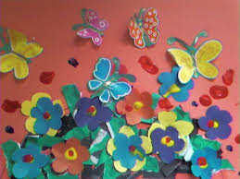
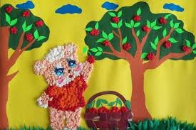

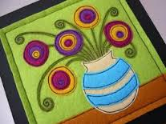

Аппликация из ткани
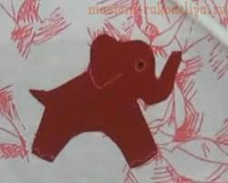
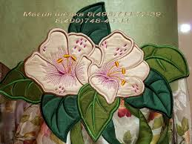

Приложение 2

Виды аппликаций
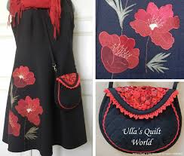
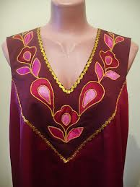
Прямая аппликация
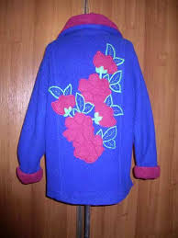
Обратная (прорезная) аппликация
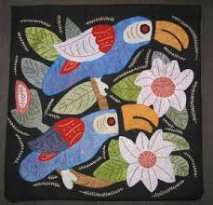
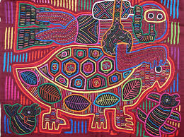

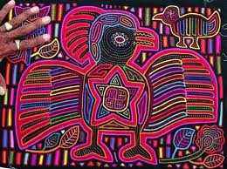
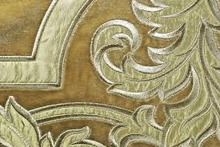

Приложение 3

Эскиз модели

Приложение 4

Конфекционная карта

Материалы | Образцы
Основные материалы
Основные материалы:

Ткань верха

Ткань нижнего слоя

Ткань для отделочного мотива

Прикладные материалы
Клеевая серпянка

Вспомогательные материалы
швейные нитки

молния

Приложение 5

Базовый чертеж платья

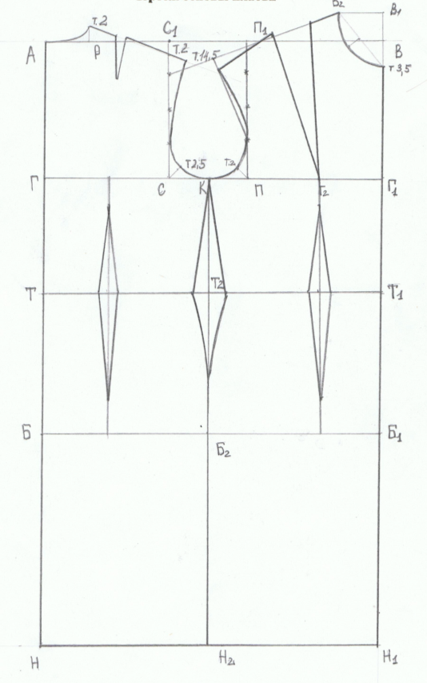

Приложение 6

Приемы моделирования
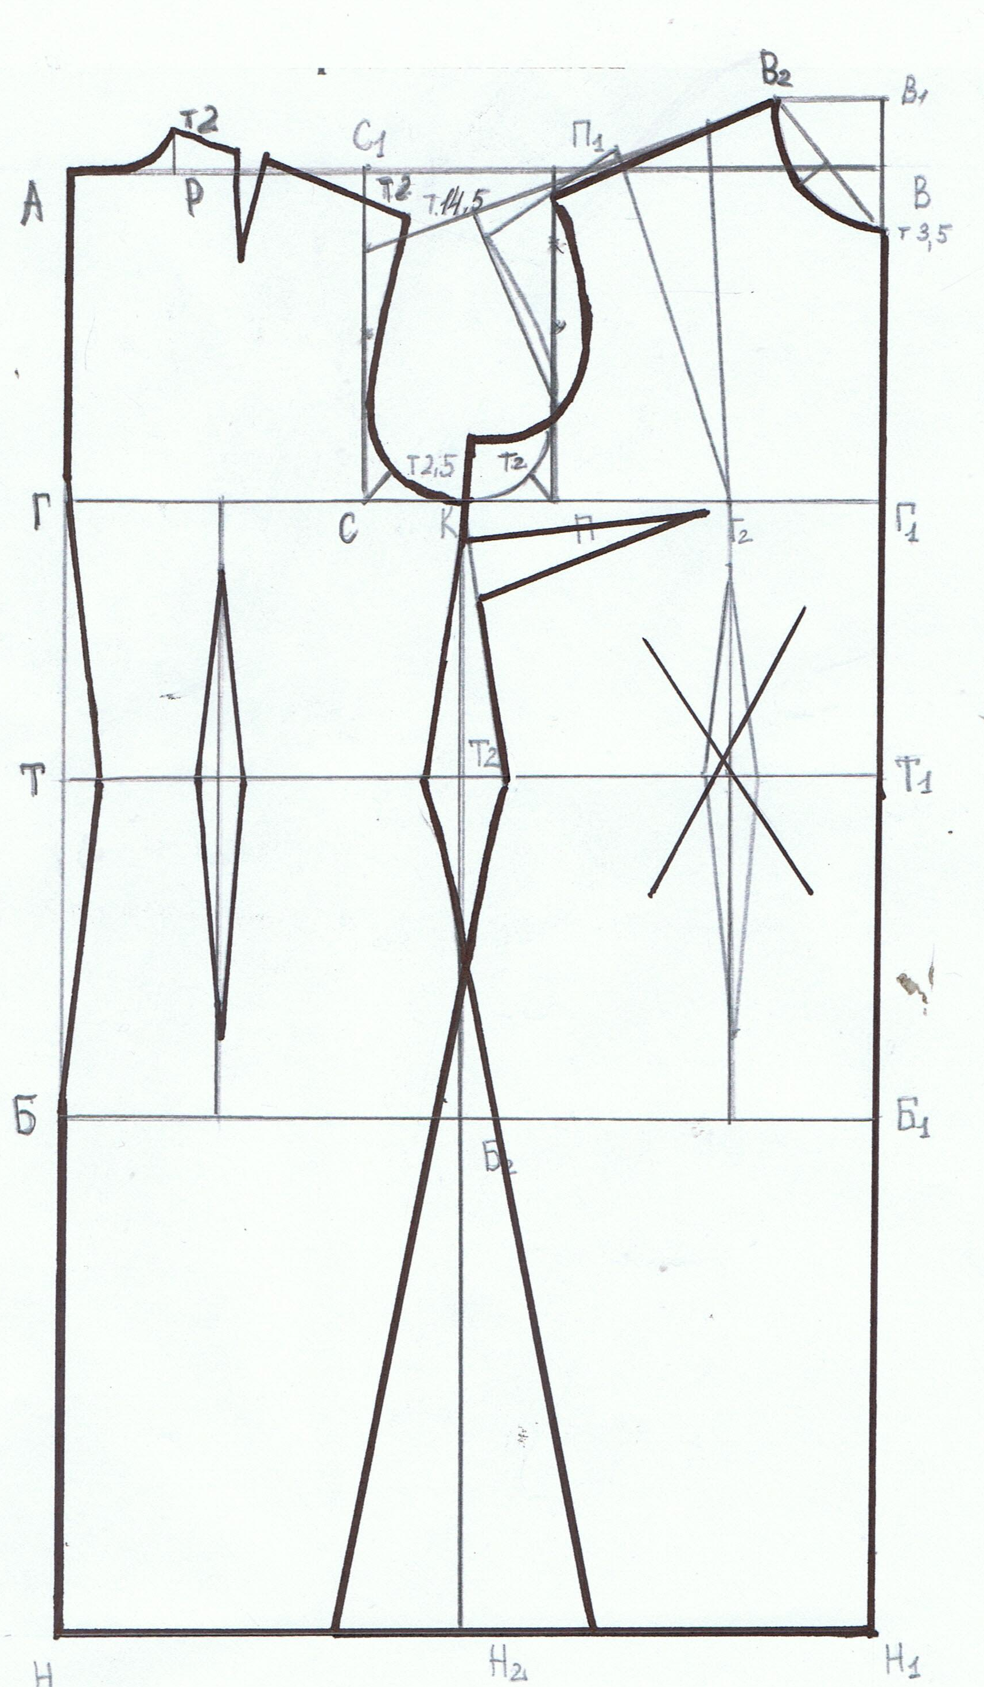

Приложение 7

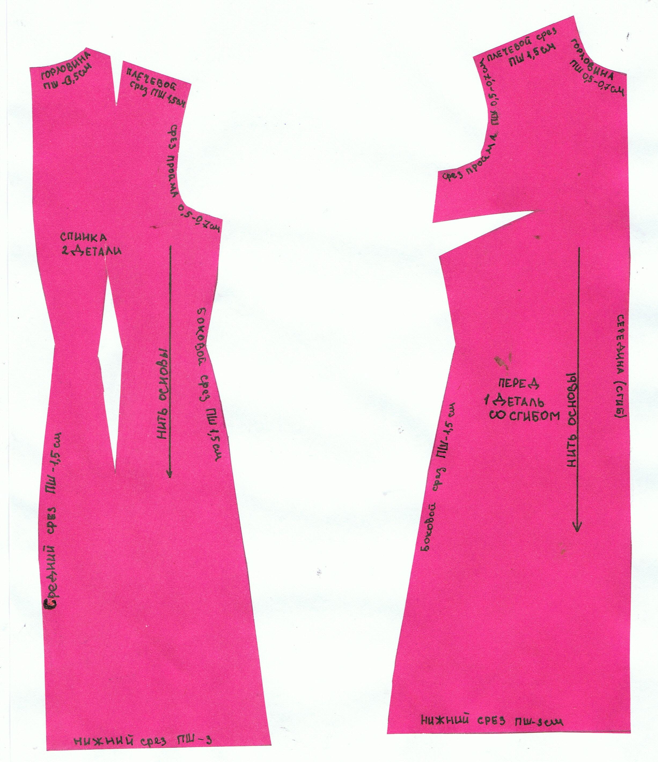
Детали кроя

Приложение 8

Экспериментальная раскладка

Приложение 9

Технологическая последовательность изготовления прорезной аппликации
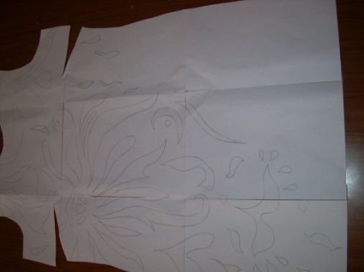
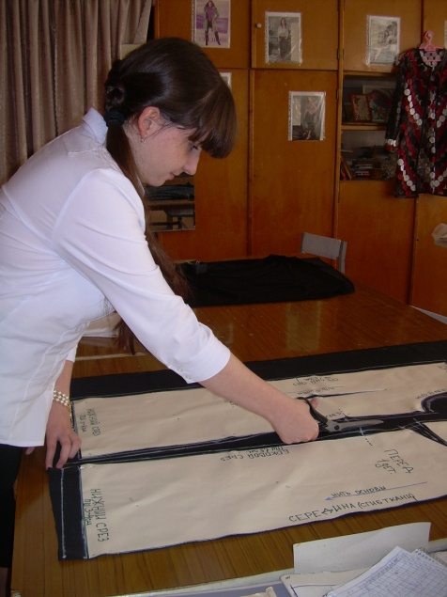
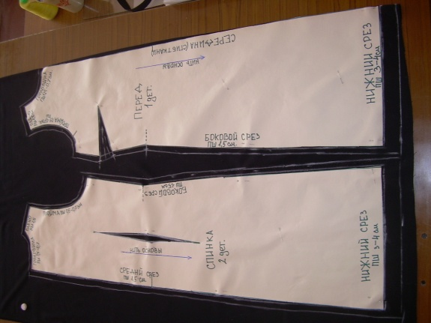

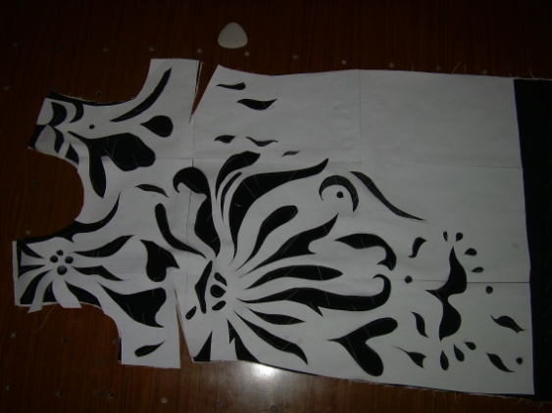
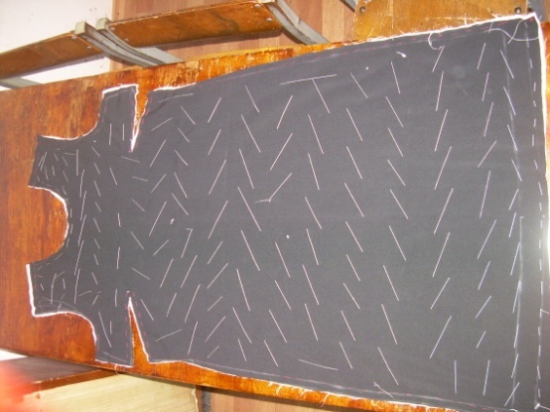
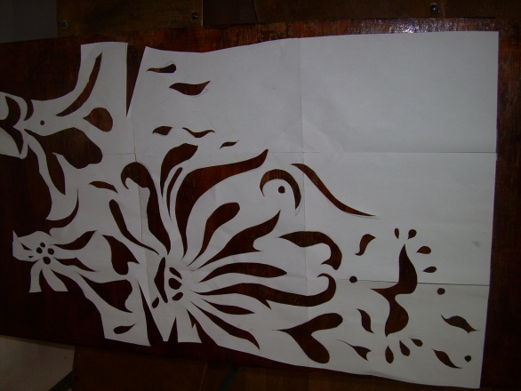
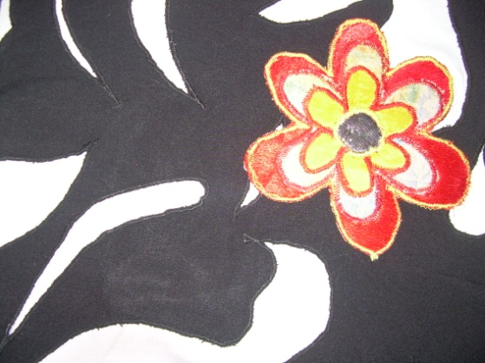
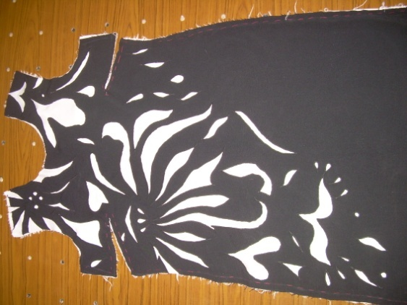
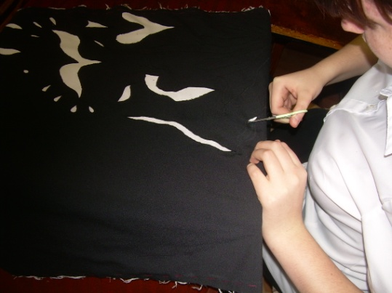
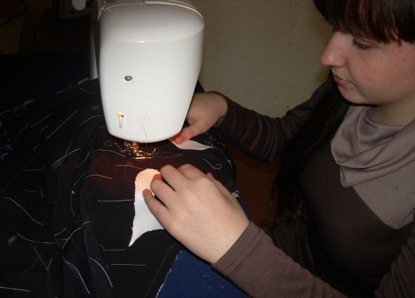

Приложение 10

Фото моей модели
